МИНИСТЕРСТВО НАУКИ И ВЫСШЕГО ОБРАЗОВАНИЯ РОССИЙСКОЙ ФЕДЕРАЦИИ

федеральное государственное автономное образовательное учреждение высшего образования

“САНКТ-ПЕТЕРБУРГСКИЙ ГОСУДАРСТВЕННЫЙ УНИВЕРСИТЕТ АЭРОКОСМИЧЕСКОГО ПРИБОРОСТРОЕНИЯ”

КАФЕДРА № 41

ОТЧЕТ   
ЗАЩИЩЕН С ОЦЕНКОЙ

ПРЕПОДАВАТЕЛЬ

|  |  |  |  |  |
| --- | --- | --- | --- | --- |
| доцент, канд. техн. наук |  |  |  | Е.Л. Турнецкая |
| должность, уч. степень, звание |  | подпись, дата |  | инициалы, фамилия |

|  |
| --- |
| ОТЧЕТ О ПРАКТИЧЕСКОЙ РАБОТЕ №2 |
| РАЗРАБОТКА ДИАГРАММЫ ДЕЯТЕЛЬНОСТИ |
| по курсу: ОСНОВЫ ТЕСТИРОВАНИЯ ПО |
|  |
|  |

РАБОТУ ВЫПОЛНИЛ

|  |  |  |  |  |  |
| --- | --- | --- | --- | --- | --- |
| СТУДЕНТ ГР. № | 2946 |  | 23.09.2022 |  | И.А. Черемисинов |
|  |  |  | подпись, дата |  | инициалы, фамилия |

Санкт-Петербург 2022

**Цель работы**

Освоить разработку диаграмм деятельности для пользователей ИС.

**1 Вариант задания**

Для осуществления работы был выбран вариант №4 «Бассейн».

Дети занимаются в бассейне по расписанию в различных возрастных группах. У каждой группы есть тренер. Тренер может вести несколько групп. При записи в бассейн родители сообщают о ребенке следующие сведения: ФИО, дата рождения, адрес прописки, номер свидетельства о рождении. Каждый ребенок проходит медосмотр. Оплата услуг бассейна производится помесячно или единовременно за весь год.

С информационной системой работают следующие пользователи:

- администратор (ведет запись детей в группы плавания),

- клиенты (просматривают информацию об услугах бассейна и их стоимости),

- кассир (принимает оплату за услуги бассейна).

**2 Описание и диаграммы деятельности для пользователей ИС**

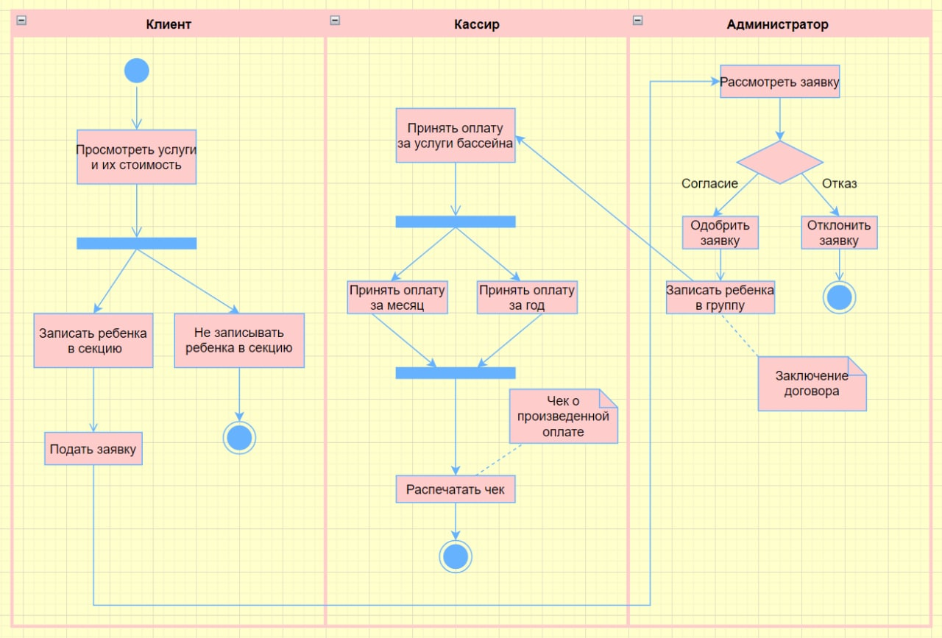

Рисунок 1 – Диаграмма деятельности для варианта «Библиотека»

**Выводы**

В ходе данной работы была освоена разработка диаграмм деятельности для пользователей ИС. Была создана диаграмма согласно заданному варианту, в которой были определены связь и последовательность действий.

Диаграмма деятельности – это, по существу, блок-схема, которая показывает, как поток управления переходит от одной деятельности к другой. Она содержит действия, переходы, объекты.